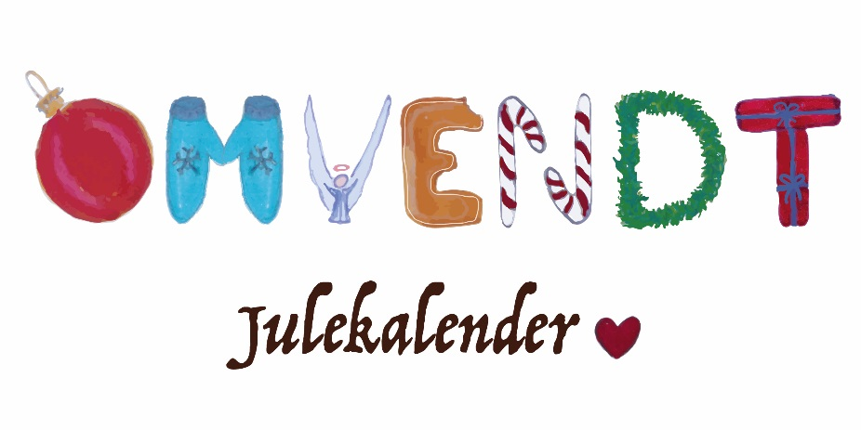
Kære forældre,
Vi har i klassen valgt at være med i SOS Børnebyernes læringstilbud Omvendt Julekalender. Hver skoledag i december måned åbner vi en ny, lærerig videolåge i kalenderen og ser en film om et fattigt barn forskellige steder i verden. Filmene handler om, hvordan forældreløse og fattige børn i andre lande ikke har så meget, som vi har herhjemme.
Når det bliver december, kan I også læse mere og følge med i kalenderen på www.sosbornebyerne.dk/julekalenderen.
Omvendt Julekalender hedder sådan, fordi julen ikke kun handler om at få. Julen handler i høj grad også om at give og være gode ved hinanden. Ideen med Omvendt Julekalender er, at eleverne i løbet af juletiden udfører ’gode gerninger’ derhjemme – for eksempel ved at rydde op på sit værelse, skrive et sødt kort til mormor eller gå en tur med hunden.
For de gode gerninger kan eleverne få lidt lommepenge med hjemmefra og lægge i klassens indsamlingsbøtte, eller I forældre kan overføre et lille beløb på MobilePay til klassens digitale indsamling. Det kan også være, at vi går sammen hele klassen og bager pebernødder eller laver juledekorationer, som vi kan sælge til julemarked på skolen.
Pengene, som eleverne samler ind, går til at hjælpe forældreløse og fattige børn med at få et trygt hjem og en kærlig familie. Børnene kommer i skole og får en helt almindelig hverdag med læring, leg og skolekammerater. Når eleverne gør gode gerninger og samler ind, er de med til at gøre en stor forskel for udsatte børn ude i verden, der ikke har nogen voksne til at passe på dem.
Det er selvfølgelig frivilligt, hvor meget I som forældre ønsker at støtte med. Når december nærmer sig, sender jeg et nyt brev ud med informationer om indsamlingen i klassen.

Bedste hilsner,

